引用本文：吕晓萌，伍艺龙，赵炳旭，等. 基于光电混合集成的四通道外调电/光转换组件[J]. 光通信技术，2021，45（2）：51-54.

基于光电混合集成的四通道外调电/光转换组件
吕晓萌^{1，2}，伍艺龙¹，赵炳旭^{1，2}，张童童^{1，2}，许玮华^{1，2}，廖 翱^{1，2}，刘洋志¹
（1.中国电子科技集团公司 第二十九研究所，成都 610029；
2.四川省宽带微波电路高密度集成工程研究中心，成都 610029）

摘要：由于单片级集成技术面临开发成本高、周期长等问题，提出一种基于光电混合集成封装的四通道外调电/光转换组件。该组件利用光电混合集成技术，采用空间光学透镜耦合代替原有光纤互连方式、传输微带代替传统电缆互连方式、金丝/金带代替传统低频导线方式以及微组装工艺实现多专业裸芯片一体化气密封装代替分离组件混合装配方式，从而达到大幅度压缩体积、提高集成度的目的。测试结果表明：该组件实现了四通道2~18 GHz的电/光转换功能，波长序列满足8个信道200 GHz通道间隔要求，射频指标S21值为-4 dB±3 dB，驻波小于1.5，噪声系数小于23 dB。

关键词：微波光子学；光电混合集成；铌酸锂调制器；外调制
中图分类号：TN929.1 文献标志码：A 文章编号：1002-5561（2021）02-0051-04
DOI：10.13921/j.cnki.issn1002-5561.2021.02.012 开放科学（资源服务）标识码（OSID）：

Four-channel external-modulated electro-optic
convertor module based on photoelectric hybrid integration
LYU Xiaomeng^{1，2}, WU Yilong¹, ZHAO Bingxu^{1，2},
ZHANG Tongtong^{1，2}, XU Weihua^{1，2}, LIAO Ao^{1，2}, LIU Yangzhi¹
（1.The 29th Research Institute of CETC, Chengdu 610029, China;
2. Sichuan Province Engineering Research Center for Broadband Microwave Circuit High Density Integration, Chengdu 610029, China）
Abstract: Due to the high cost and long development cycle of monolithic integrated technology, a four-channel external-modulated electro-optic convertor module based on optoelectronic hybrid integrated package is proposed. The module uses optoelectronic hybrid integration technology, using space optical lens coupling instead of the original optical fiber interconnection mode, transmission microstrip instead of the traditional cable interconnection mode, gold wire/gold belt instead of the traditional low-frequency wire mode, and micro assembly process to realize multi professional bare chip integrated hermetic packaging instead of separate module hybrid assembly mode, so as to greatly compress the volume and improve the integration level. The test results show that the module realizes four channels of 2~18 GHz electro-optical conversion function, the wavelength sequence meets the requirements of 8 channels 200 GHz channel spacing, the radio frequency index S21value is -4 dB±3 dB, the standing wave is less than 1.5, and the noise figure is less than 23 dB.
Key words: microwave photonics; optoelectronic hybrid integration; Lithium niobate modulator; external-modulation

0 引言
电/光转换是微波光子链路最核心的组成部分，主要分为直调电/光转换和外调电/光转换2种实现形式^{[1-2]}。与采用高速激光器的直调电/光转换方式相比，采用激光器和调制器组成的外调电/光转换方式可以灵活对激光器出射光功率、调制器偏置工作点和信道波长等物理参量进行调节，从而可以更灵活地根据具体应用需求和场景实现多种复杂功能。外调电/光转换技术的主要应用有光载射频、光学波束形成、光电振荡器和光子变频等^{[3-7]}。
当前电/光转换系统的产品形态（如光发射机、调制器、探测器、微波放大器和微波混频器等）主要是通过分离的光学、微波和控制等组件来实现的，鲜有光电集成化产品，这极大限制了微波光子技术在小型化和阵列化系统的应用。在国际上，针对电/光转换小型化和集成化的研究主要利用互补金属氧化物半导体（CMOS）工艺在单个芯片上实现多功能单元的单片光电集成，从而极大幅度压缩体积^{[8-10]}。但单片集成技术面临开发成本高、周期长以及对制备设备和净化厂房要求极高的问题。因此，本文利用光电混合集成技术实现多种材料、不同功能的光子学、微波射频和电子学等芯片的混合集成，充分发挥各材料体系、各专业领域的技术优势，在缩减尺寸维度的同时实现高指标的功能模块。

1 电/光转换组件的设计与制备
基于光电混合集成的外调电/光转换组件的单通道电路原理框图如图1所示。组件内包括微波芯片、激光器芯片、调制器芯片、耦合透镜、温度调控单元和控制电路单元等。为实现尺寸的最小化，外调电/光转换组件采用激光器和调制器裸芯片实现光学部分功能，采用微波放大器、微波均衡器裸芯片实现微波部分功能，采用单片机芯片和转换芯片来实现对各部分状态监测和反馈控制。
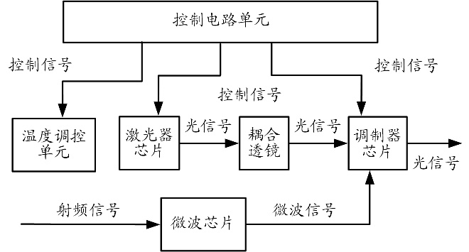
图1 电/光转换组件电路原理框图
1.1 空间光器件直接耦合
光路部分利用双透镜耦合代替采用光纤熔接的方式，实现了激光器与调制器之间空间透镜高效耦合，大幅度降低了组件尺寸的同时提高了耦合效率。光路部分主要由激光器、准直透镜、聚焦透镜、调制器和输出光纤组件等构成，其设计示意图如图2所示。由激光器出射的激光束，经过双透镜组合后入射到调制器中，再经调制器直接对接耦合到输出光纤中。其中，准直透镜将激光束输出光整形为平行光，聚焦透镜再将平行光会聚到调制器接收波导中。在准直和聚焦透镜中间添加隔离器，其主要目的是防止由调制器反射的光信号再次反馈进入激光器中引入额外强度噪声。调制器输出光功率的大小由激光器输出光功率、透镜耦合效率以及调制器偏置点工作状态共同决定，直接影响了光/电转换链路的增益和噪声系数。在激光器输出光功率和调制器偏置点工作状态一定的情况下，耦合效率越高的透镜组合在光耦合过程中损失的光功率越小，外调电/光转换组件输出光越大，光/电转换链路的插损和噪声系数越低。因此，提升激光器到调制器的空间光路耦合效率至关重要。影响透镜耦合效率的因素包括透镜的面型参数、数值孔径和工作距离等，还与透镜组合输入、输出光学元件的数值孔径、接收端面大小等相关。本文通过对光学透镜进行优选，并结合光学设计仿真软件对光路进行设计仿真，利用双透镜耦合的方式仿真计算得出耦合效率可达83.7%，而采用激光器组件和调制组件原分离器件光耦合效率小于50%。由此可见，采用空间光路直接耦合方式减少了光芯片之间的转接次数，从而降低了光路损耗，提高了激光器芯片出射光进入调制器芯片波导的耦合效率。
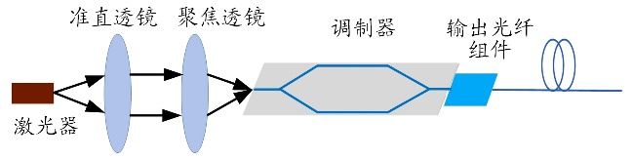
图2 外调电/光转换组件光路部分
1.2 组件内部的信号互连
为了降低模块尺寸，组件内部的信号互连利用空间光学、射频微带和金丝/金带互连的方式分别实现了光信号、射频信号、馈电和控制信号的高密度互连。在光信号互连上，采用空间光学透镜耦合的方式代替原有光纤互连方式，实现激光器和调制器之间的直接光信号空间耦合；在射频信号互连上，采用微波传输线代替传统电缆方式，实现微波处理部分和调制器之间以及微波部分内部各芯片间的射频信号互连；在低频馈电与控制信号互连上，采用金丝/金带代替传统低频导线方式，实现控制电路单元对光学部分、微波部分和温度部分的馈电、状态监测和控制。
1.3 光电混合微组装工艺
在外调电/光转换组件的混合实现工艺上，该组件采用光电混合微组装工艺的方式来实现多专业裸芯片一体化气密封装。利用光电混合集成技术，实现光子、微波和逻辑控制等多专业裸芯片以及光学透镜、传输微带等一体化混合集成，从而达到大幅度压缩体积、提高集成度的目的。电/光转换组件的微组装装配工艺包含结构体加工、光路装配、微波贴装、电路组装、金丝引线键合、组件调试、气密封装和最终测试等步骤。根据上述工艺流程，本文制备了四通道外调电/光转换组件，其输入射频接口为4个小尺寸P型连接器（SMP），输出光学接口为4个光纤尾纤，整个组件结构壳体采用可伐和钨铜合金组合的金属结构，以保证组件的电磁兼容性、光路稳定性以及高导热特性。外调电/光转换组件尺寸为90 mm×45 mm×12 mm，相比原来采用分离元器件实现的电/光转换功能，其尺寸和重量大大降低，体积仅为原分离器件组装实现方式的5%。

2 电/光转换组件测试结果
本文采用8个波长间距为200 GHz的激光器芯片制备了2种外调电/光转换组件以满足阵列多信道电/光转换的需求。制备的2种四通道电/光转换组件对应信道依次为CH25、CH27、CH29、CH31、CH33、CH35、CH37和CH39，可同时支持8路光信号的波分复用传输。
2.1 光谱特性
本文利用光谱仪测量组件的输出波长，得到光谱图如图3所示。信道CH25~CH39从右向左所对应的波长分别为1557.76 nm、1556.16 nm、1554.41 nm、1553.02 nm、1551.35 nm、1549.95 nm、1548.17 nm和1546.80 nm，良好匹配了各个信道的波长要求。从图3可以看出，8个信道的输出光功率具备较高一致性，峰值功率波动在2 dB以内。采用光功率计对外调电光集成组件的CH25~CH39通道输出光功率进行测试，测得8个信道的光功率分别为10.52 dBm、10.38 dBm、10.3 dBm、10.4 dBm、10.37 dBm、9.7 dBm、10.18 dBm和9.9 dBm，不同通道之间功率差小于±1 dB。本文对单个光谱特性进行分析，图4为CH31信道的光谱图，可以看出光谱具备良好的单模性，其边模抑制比达到63.8 dBc。
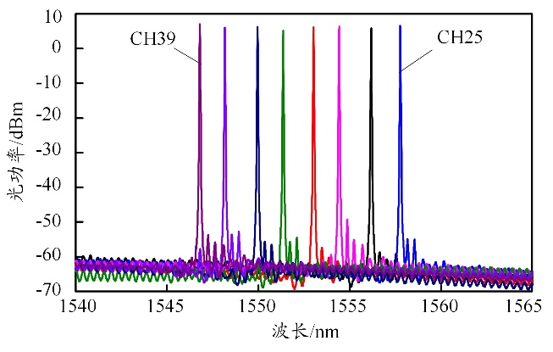
图3 电/光转换组件光谱图
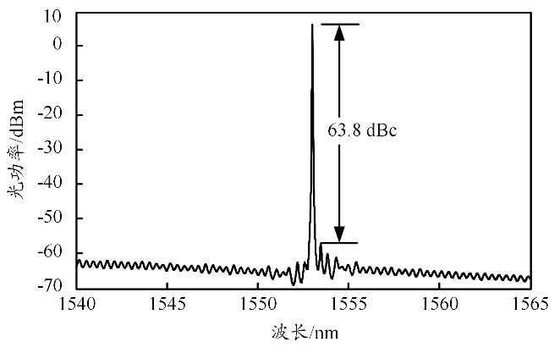
图4 CH31信道的光谱图
2.2 射频损耗与电压驻波比
通道插损S21值和通道电压驻波比（VSWR）是电/光转换组件的核心射频指标，用以表征电/光转换组件对加载射频信号的电/光转换损耗和输入射频信号的回波反射，是微波光子系统设计、体质选择和增益分配的重要依据。本文利用矢量网络分析仪和高速探测器测量外调电/光转换组件的幅频特性，采用的高速探测器的响应度为0.8 A/W。由于在外调集成组件中微波芯片部分采用了增益为21 dB、输入1 dB压缩点为15 dBm的微波放大器，因此本文设定矢量网络分析仪输出功率为-20 dBm，以防止出现微波增益饱和现象。CH25~CH39通道的 S21值和 VSWR值的测试结果如图5所示。可以看出，外调电/光转换组件的通道插损S21均值为-4 dB且曲线内幅频波动小于3 dB，电/光转换组件可将2~18 GHz宽带射频信号转换为光信号并保持较好的通带平坦度；8个通道具有较好的幅度一致性，对比电/光转换组件各个通道同频点的S21值，通道差异小于2 dB。同时，从图5（b）中VSWR曲线中可以看出，所有通道反射驻波较好，均小于1.5，表明全频段绝大部分射频功率有效地注入电/光转换组件中，只有极少功率被反射。
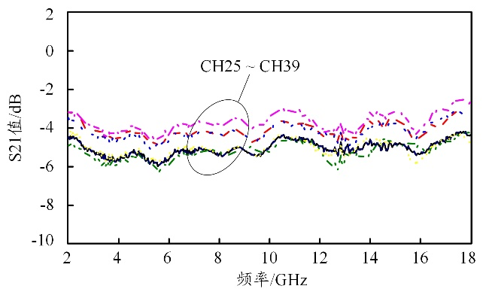
（a） S21值
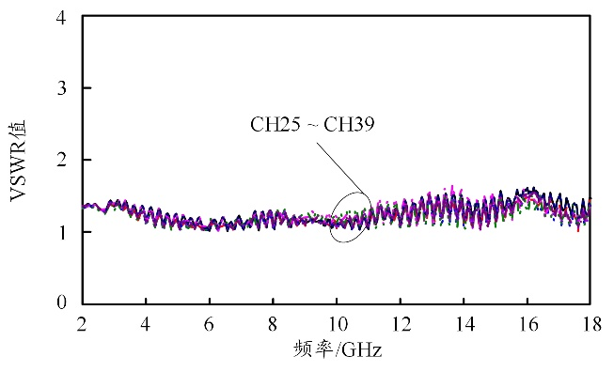
（b） VSWR值
图5 电/光转换组件S21值和VSWR值测试结果
2.3 噪声系数（NF）
在电/光转换链路中，NF表征射频信号经过电/光转换链路前后信噪比的恶化程度，是电/光转换组件的另一个核心指标，其决定了微波光子链路的灵敏度和动态范围。本文利用噪声分析仪和光电探测器来测试外调电/光转换组件8个信道在2~18 GHz的NF指标，测试结果图6所示。可以看出，电光组件在2~18 GHz 频段整体NF小于23 dB。在2 GHz处NF较低约为15 dB；在18 GHz位置NF约为16~20 dB；在8~10 GHz处NF达到最大值约为22 dB。其主要原因是由于微波均衡器和光调制器之间的宽带频率响应不能完全匹配和均衡，从而导致在中间频段出现了较高的NF。在低频段主要是调制器的半波电压较低，从而使得电/光转换的NF比较低，而在高频段主要是由于均衡器在高频部分插损较小从而导致NF较小。后续需根据调制器和微波放大器在2~18 GHz频段内的频率响应曲线对均衡器的频响曲线进行优化，从而实现整个组件在全频段NF和频响平坦的目的。同时，本文对比了这2个电/光转换组件8个通道同频点的NF，比较结果表明不同信道之间NF一致性较好，差异小于±2 dB。
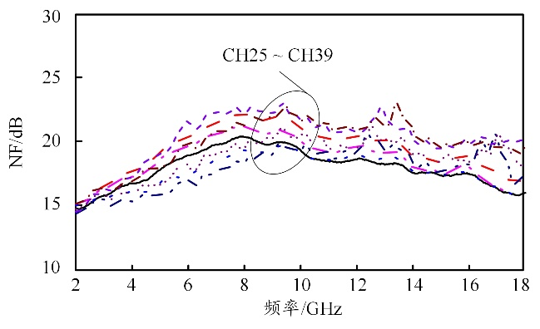
图6 电/光转换组件NF的测试结果
2.4 非线性特性
在电/光转换和微波光子传输过程中，除信号传输损耗和信噪比恶化等线性指标外，需尽量压低电/光转换的非线性特性，以实现射频信号在传输过程中的高保真、无杂散和低交调的目的。因此，本文测量了2~18 GHz频段的输入三阶截交点（IIP3）来表征电光组件的非线性特性。组件信号通道CH25~CH39的IIP3结果如图7所示。可以看出，信道的IIP3均值为8 dBm，波动值均小于±2 dB。在12~14 GHz处IIP3达到最大值，约为10 dBm。
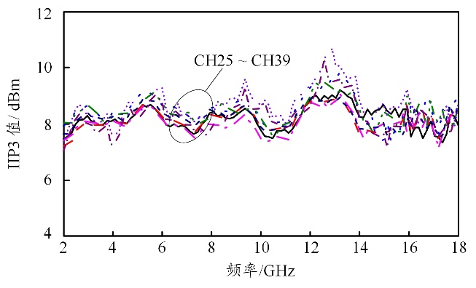
图7 电/光转换组件输入IIP3的测试结果

3 结束语
本文利用光电混合集成工艺，将光学芯片、微波芯片、控制类芯片、温度控制芯片和光学透镜进行混合气密封装于一个精密结构体内。在信号互连的实现方式上，通过金丝/金带键合的方式实现低频信号互连，采用微带传输线的方式射频信号互连、空间透镜光学的方式实现光信号互连，从而大幅度降低了外调电/光转换组件的尺寸，与传统分离组件实现方式相比，该组件体积降低了95%以上。经测试，该组件的光学指标，如光功率、光波长、边模抑制比以及在2~18 GHz射频指标（如S21值、VSMR值、NF和IIP3值等）均能满足高效、高线性度的电/光转换系统的要求，具有广阔的应用前景。
参考文献：
[1] CAI B, SEEDS A. Optical frequency modulation links: theory and experiments[J]. IEEE Trans. Microw. Theory Tech., 1997, 45（4）: 505-511.
[2] BETTS G, DONNELLY J, WALPOLE J, et al. Semiconductor laser sources for externally modulated microwave analog links [J]. IEEE Trans. Microw. Theory Tech., 1997, 45（8）: 1280-1287.
[3] 洪俊，姚胜兴，王小虎，等. 低NF微波光子链路的设计 [J]. 光通信技术，2016，40（12）：5-7.
[4] 王文博，陈大雷，戴宪策，等. 基于多支路线性调频脉冲信号的波束成形技术研究[J]. 光通信技术，2019，43（3）：54-58.
[5] 胡总华，聂奎营，王旭. 基于光纤环级联结构的新型光电振荡器 [J]. 光通信技术，2017， 41（3）：30-32.
[6] 李嘉恒，余建国，李依桐，等. 高集成硅基微波光子芯片的研究进展及趋势 [J]. 光通信技术，2017，31（3）：1-4.
[7] LIU X D. Integrated optics and its applications[J]. Laser Technology, 1981, 5（2）: 1-7.
[8] MARPAUNG D, ROELOFFZEN C, HEIDEMAN R, et al. Integrated microwave photonics [J]. Laser & Photonics Reviews, 2013, 7（4）: 506-538.
[9] GREEN WMJ, ROOKS MJ, SEKARIC L, et al. Polymer electro-optic devices for integrated optics [J]. Chem. Phys., 1999, 245（1）: 487-506.
[10] 蔡雪芳，吕晓萌，廖翱等. 基于封装集成的四通道微波光子电/光转换组件 [J]. 光通信技术，2020，44（6）：32-35.

收稿日期：2020-08-28。

作者简介：吕晓萌（1986—），男，汉族，博士，高工，毕业于中国科学院半导体研究所，现工作于中国电子科技集团公司第二十九研究所。主要研究方向为光子信息技术，包含光电子芯片、微波光子混合集成技术以及数字/射频类光系统的研发设计，研制的数字类光传输、射频类光传输产品覆盖了航空、航天和地面等多个平台，得到了广泛的应用。

